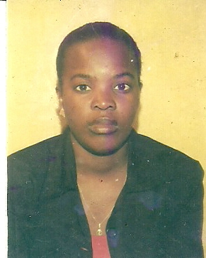CURRICULUM VITAE
Nom : DE SOUZA
Prénom : FELICIA SOLANGE TAO
Adresse : DAKAR PARCELLES ASSAINIES UNITE 26 SENEGAL
Situation Matrimoniale : Célibataire
Numéros de tel : 77 548 35 33 / 77 034 26 60
Mail : feliciasolangedesouza@gmail.com
DOMAINE DE COMPETENCES
- CONSEIL – ETUDE - ORGANISATION - ASSISTANAT -
EXPERIENCES PROFESSIONNELLES
- Assistante Administrative et Juridique au Complexe Scolaire International CSI KEUR MADIOR depuis Octobre 2016
- Assistante Juridique au Cabinet de Consultance et de Conseil ELSE CONSULTING OFFICE MBOUR : Janvier 2015 - Juin 2016
- Juriste Interne Aout 2014 - décembre 2014 au Cabinet Maitre CIRE CLEDOR LY comme
- Conseillère Juridique à la S E P S (Sénégalaise d ’ Equipement et de Prestation de Services) comme Conseillère Juridique Octobre 2012 – Septembre 2014
- Agent de Recouvrement à L ’ I P R E S (Institution de Prévoyance Retraite du SENEGAL au Service Contentieux Recouvrement des Créances) : Avril 2010 - Juillet 2010
FORMATIONS ACADEMIQUES
- Master II en Banque bac + 5 à l ’ I S M (Institut Supérieur de Management de DAKAR) : 2008
- DEA (Diplôme d’Etudes en Droit d’Intégration à l’Ecole Doctorale Régionale Africaine de l’Université CHEIKH ANTA DIOP de Dakar :2005
- Maitrise en Droit Privé Option Judiciaire à l’Université CHEIKH ANTA DIOP de DAKAR : 2003
- Baccalauréat série A3 au LYCEE DEMBA DIOP (MBOUR) :1997
AUTRES FORMATIONS
- Attestation en Leadership politique des jeunes et des femmes des coalitions des Partis politiques délivré par L’USAID /PGP SENEGAL : Juillet 2011- Septembre 2011
RECHERCHES EFFECTUEES
- Projet de thèse sur la promotion et la protection et la promotion des droits de l’homme
- Mémoire de Master II en Banque : Thème : Le Cadre Juridique de l’Activité Bancaire.
- Mémoire de D E A : Thème : L’Intégration et les Droits de l ’ Homme en Afrique de l ’Ouest.
- Mémoire de Maitrise : Thème : La Cession de Dette.
LANGUES
- Français : Ecrit, Lu, Parlé
- Anglais : Ecrit, Lu, Parlé
- Espagnol : Ecrit, Lu, Bonnes notions.
- Wolof : Langue maternelle
AUTRES INFORMATIONS
  - Très bonne aptitude à analyser des situations, à communiquer, et à s’adapter à un environnement donné.
  - Bonne capacité d’écoute, consciencieuse, rigoureuse et méthodique.
  - Permis de conduire : OK

